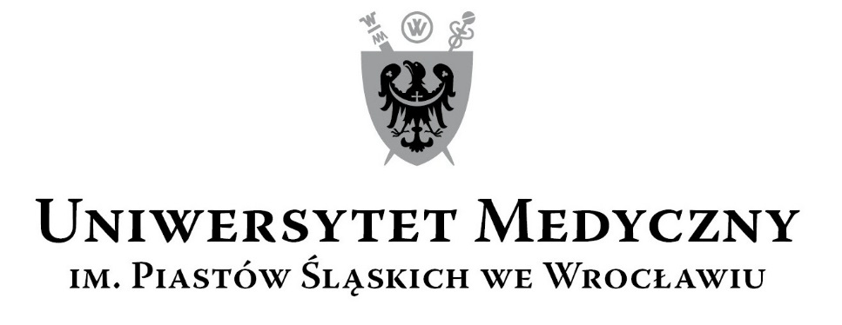
50-367 Wrocław, Wybrzeże L. Pasteura 1
Zespół ds. Zamówień Publicznych UMW
ul. K. Marcinkowskiego 2-6, 50-368 Wrocław
faks 71 / 784-00-45
e-mail: jerzy.chadzynski@umed.wroc.pl

UMW / IZ / PN - 43/ 19 Wrocław, 24.05.2019 r.

Informacja z otwarcia ofert

NAZWA POSTĘPOWANIA
Organizacja wycieczek krajoznawczo-turystycznych dla pracowników oraz członków ich rodzin,
emerytów i rencistów Uniwersytetu Medycznego we Wrocławiu. (Organizacja wycieczki Alpy-Bawaria)
W niniejszym postępowaniu do upływu terminu składania ofert wpłynęły do Zamawiającego: 2 oferty.

Bezpośrednio przed otwarciem ofert Zamawiający podał kwotę, jaką zamierza przeznaczyć na sfinansowanie przedmiotu zamówienia, tj : 31.500,00 PLN brutto

Kryteriami oceny ofert były:
- Cena realizacji przedmiotu zamówienia – 60 %,
- Rok produkcji autokaru przeznaczonego do realizacji wycieczki - 40%

Oferty złożyli następujący Wykonawcy, wymienieni w Tabeli:

Nr |  | Wykonawcy, adres | Cena przedmiotu zamówienia brutto w PLN  (Cena brutto jednego miejsca w PLN, pokrywająca udział jednej osoby w wycieczce przy liczbie uczestników-35 | Rok produkcji autokaru przeznaczonego do realizacji wycieczki

Organizacja wycieczki Alpy- Bawaria
1 | MruCon Sp. z o.o.  Ul. krótka 8  62-030 Luboń |  | 1 960,72 x 35= 68 625,00 | 2018 r.
2 | Biuro Turystyczne  „POLTUR” kazimierz Puk  Pl.B.Głowackiego 36  39-400 Tarnobrzeg |  | 1 455,00 x 35= 50 925,00 | 2016 r.
Warunki płatności zgodnie ze wzorem umowy.

Z upoważnienia Rektora UMW
Kanclerz UMW
mgr Iwona Janus

